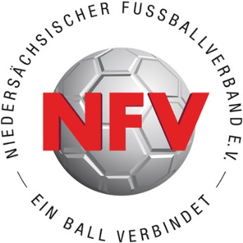

Kerstin Kossen
NFV Kreis Emsland
Ausschussvorsitzende für Qualifizierung
0171-5822375
Email: kerstin.kossen@nfv.de

Liebe Sportfreunde,

der Ausschuss für Qualifizierung des NFV Kreis Emsland
führt in Kooperation mit dem Kreissportbund Emsland
die nachfolgende Fortbildung durch und
lädt dazu recht herzlich ein:

07.03.2023

Trainerfortbildung zum Thema: Athletiktraining
Anmeldung über Spiele Plus https://www.dfbnet.org/coach/NFV?sec=01JKKCV914000000VV0AG811VT1S4DGO&cat=01KQJ8STRK000000VV0AG80NVVV1RVA0
Diese Fortbildung ist für alle, die sich für den Fußball einsetzen und einfach mal was über das Athletiktraining wissen wollen. Erreichen möchten wir alle Betreuer, Übungsleiter, Eltern und andere Interessierte (mit oder ohne Lizenz) Hier spielen die konditionellen Hauptbeanspruchungsformen eine wesentliche Rolle.
Termine:
Dienstag, den 04.04.2023 auf dem Sportgelände des FC Wesuwe (Lehrgangsnummer auf Spiele Plus: 23D-01384)
Dienstag, den 12.04.2023 auf dem Sportgelände von BW Papenburg
(Lehrgangsnummer auf Spiele Plus: 23D-01383)

Jeweils in der Zeit von 17:30 Uhr – 21.30 Uhr

Referent: Yannis Deters

Anerkennung: 5 LE zur Verlängerung „DFB-Trainer-C-Lizenz
(pro Termin)
Kosten: kostenlos

Leitung: Kerstin Kossen

Anmeldungen sind ausschließlich über das dfbnet möglich.
Für Fragen stehe ich (01715822375) gerne zur Verfügung.

Kerstin Kossen
NFV-Kreis Emsland
Ausschuss für Qualifizierung

